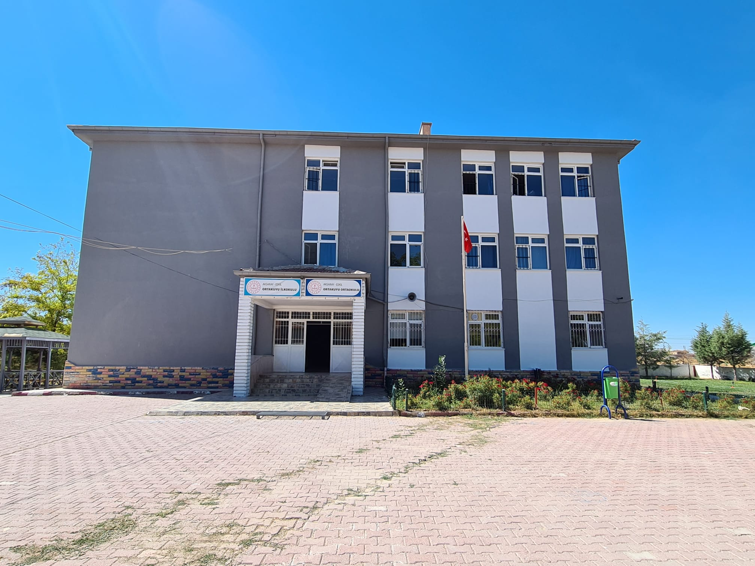TARİHÇE

Ortakuyu ilköğretim okulu 1962 yılında eğitim öğretime ilkokul olarak açılmıştır. Okulumuz 1998 yılından itibaren 8 yıllık zorunlu ilköğretim kanunundan sonra ilköğretim okulu olarak eğitim öğretime devam etmiştir. 2002-2003 eğitim öğretim yılından itibaren 8 yıllık taşımalı eğitim merkezi olarak eğitime devam etmektedir.

